Denuncia irregularitats habitatges d’ús turístic

Exposició de motius
Recentment he/hem detectat l’explotació irregular de XY apartaments turístics per part de l’empresa Nom de l’empresa, amb CIF X-000000000, la qual opera comercialment sota la marca de Nom de la marca comercial. L’adreça social de l’empresa és: adreça social.

Incloure breu explicació de les irregularitats (adaptar segons convinga): Tots els apartaments identificats es troben ubicats a plantes baixes en la ciutat de València. Un gran nombre d’ells no es troben inscrits al Registre de Turisme de la Comunitat Valenciana. Aquells apartaments inscrits al Registre ho estan de manera fraudulenta, emprant una única inscripció per a conjunts de fins a 7 habitatges turístics independents, amb un nombre total de places incorrecte o sense incloure les necessàries referències cadastrals.

Apartaments que denuncie/m:

Adreça | Nombre real |  | Segons el Registre
Adreça | Apartaments | Places | Apartaments | Places | Llicència
(exemple de llicència incorrecta)  C/ Pepeta Pasqual, XY | 5 | 16 | 7 | 20 | CV-VUT0000000-V,  CV-VUT0000000-V,  CV-VUT0000000-V,  CV-VUT0000000-V,  CV-VUT0000000-V
(exemple de sense llicència)  C/ Paquita Pérez, YX | 4 | 12 | - | - | -
Total

Irregularitats
– AFEGIR O ELIMINAR SEGONS CADA CAS CONCRET –

- Explotació d’habitatges d’ús turístic sense la pertinent inscripció al registre corresponent de la Generalitat Valenciana. Per comprovar si aquests apartaments es troben inscrits al registre s’ha descarregat la relació completa d’habitatges inscrits a la ciutat de València i s’ha cercat totes les adreces on s’han detectat apartaments d’aquesta empresa.

Normativa aplicable:
- Article 19.1, apartats a i b; Llei 15/2018.

- Els apartaments registrats ho fan de manera fraudulenta i contraria a la normativa vigent:
  - Realitzant una única inscripció per a conjunts de múltiples apartaments independent.
  - Incloent informació incorrecta respecte al nombre de places.
  - Incloent informació cadastral incorrecta o incompleta.

Normativa aplicable:
- Article 25, apartats 5 i 6, de la Llei 10/2021.
- Article 47.3, Llei 10/2021.
- Article 78.3, apartat b, Llei 15/2018.

- La publicitat en línia dels apartaments detectats no indica el nombre de registre o en mostra un que no correspon a l’habitatge ofertat.

Normativa aplicable:
- Article 33, Llei 10/2021

Instem a l’administració
- A iniciar el procés d’inspecció de tots els immobles detectats.
- A donar de baixa totes les inscripcions esmentades amb anterioritat en aplicació de l’article 30.b de la Llei 10/2021
- A clausurar tots els habitatges d’ús turístic ací denunciats que actualment operen il·legalment.
- Iniciar els procediments sancionadors contemplats en la normativa vigent

Es prega a l'administració, segons el que es disposa en la normativa de protecció de dades personals, que prenga totes les mesures pertinents per a garantir la confidencialitat del denunciant, especialment quant a nom, direcció o qualsevol altres elements que poguessin ser emprats per a identificar a aquesta part.

Proves
Anuncis en línia
A continuació s’adjunten imatge del web (incloure l’enllaç web de l’empresa) de l’empresa en qüestió, on es pot comprovar la quantitat d’apartaments i el nombre de places de cadascú. A més a més, aquest web prova l’activitat econòmica de la empresa explotadora, mitjançant la publicitat i disponibilitat immediata dels allotjaments gràcies a plataformes vacacionals en línia, tal i com recull la legislació autonómica com alguns dels elements definitoris d’aquesta activitat turística (articles 63 i 65, Llei 15/2018).

Addicionalment s’adjunta una relació no exhaustiva d’enllaços a altres plataformes turístiques en línia on podem trobar anuncis d’aquesta empresa:
- C/ Pepeta Pasqual, XY: https://www.airbnb.es/...

També incloem captures de pantalla als anuncis:
(exemple)
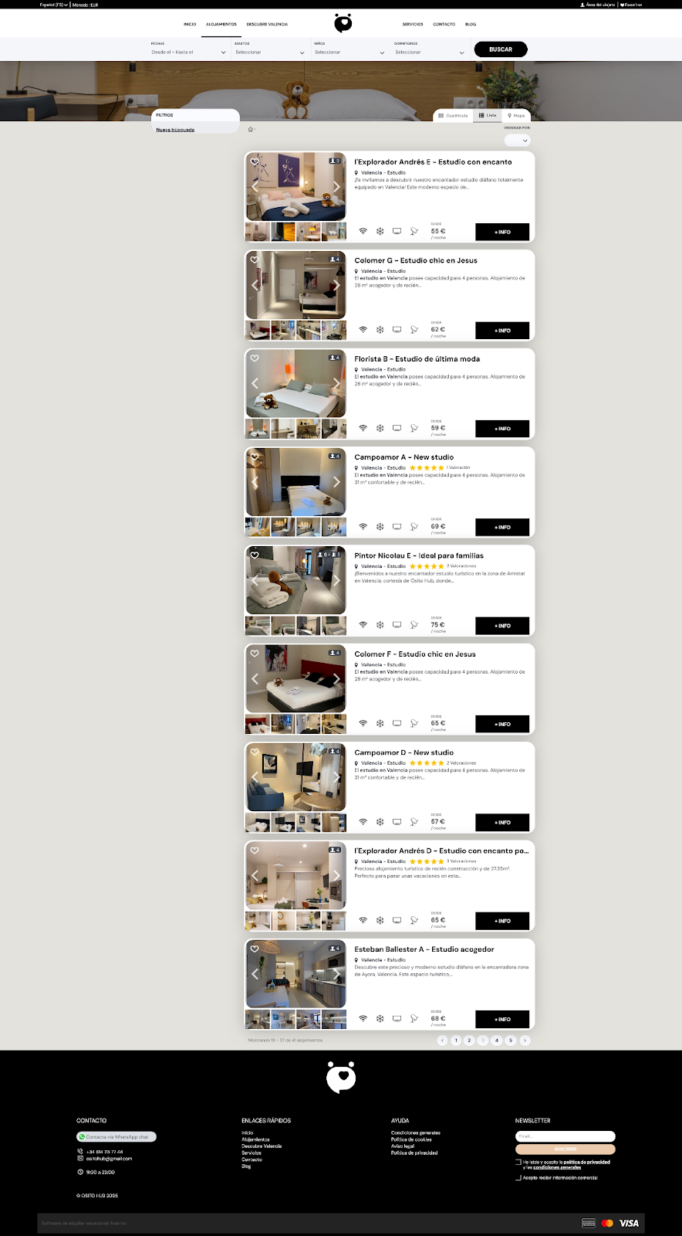

Finalment, incloem imatges dels apartaments

(exemple) C\ Pepeta Pascual, XY:


